Práctica de laboratorio

504-RDGarcía- ISOP103- WS-UbS-Fedora-RockyAlma .docx

Objetivo de la práctica
Instalación de Windows Server, Ubuntu Server, Fedora y Rocky Linux o Alma Linux (a elegir).

Inventario de material necesario
VMware, Word y máquinas virtuales

Ejecución
He empezado instalando el Windows Server, después el Ubuntu Server, luego el Fedora y por último el Alma Linux

Consideraciones finales
Esta práctica me ha parecido sencilla porque ya había instalado antes un Windows Server y Ubuntu Sever aparte la instalación de Fedora y Alma Linux era muy sencilla.

Guía de laboratorio
Instalación Windows server:
Haremos una instalación típica
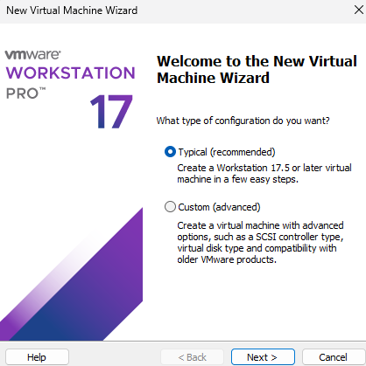

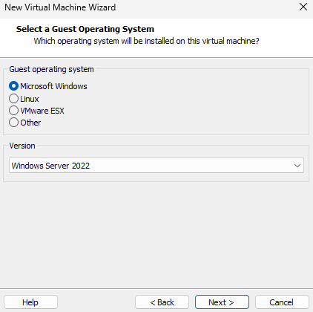
En mi caso voy a instalar la versión de Windows server 2022

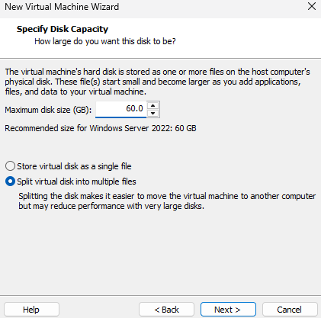
Esta va a ser la capacidad del disco de mi máquina

Ya tendremos la maquina solo nos faltaría poner la ISO de Windows server
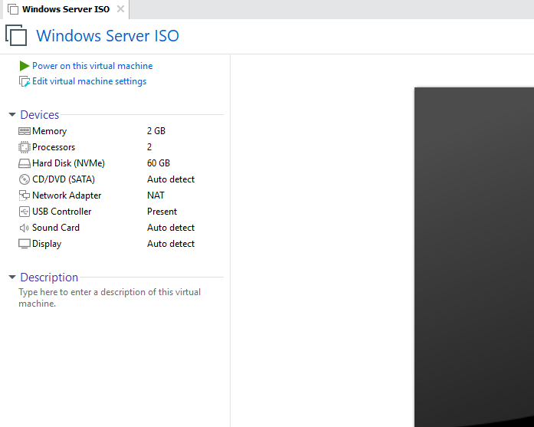

Cogeremos la versión de 2022 que es a que elegimos anteriormente.
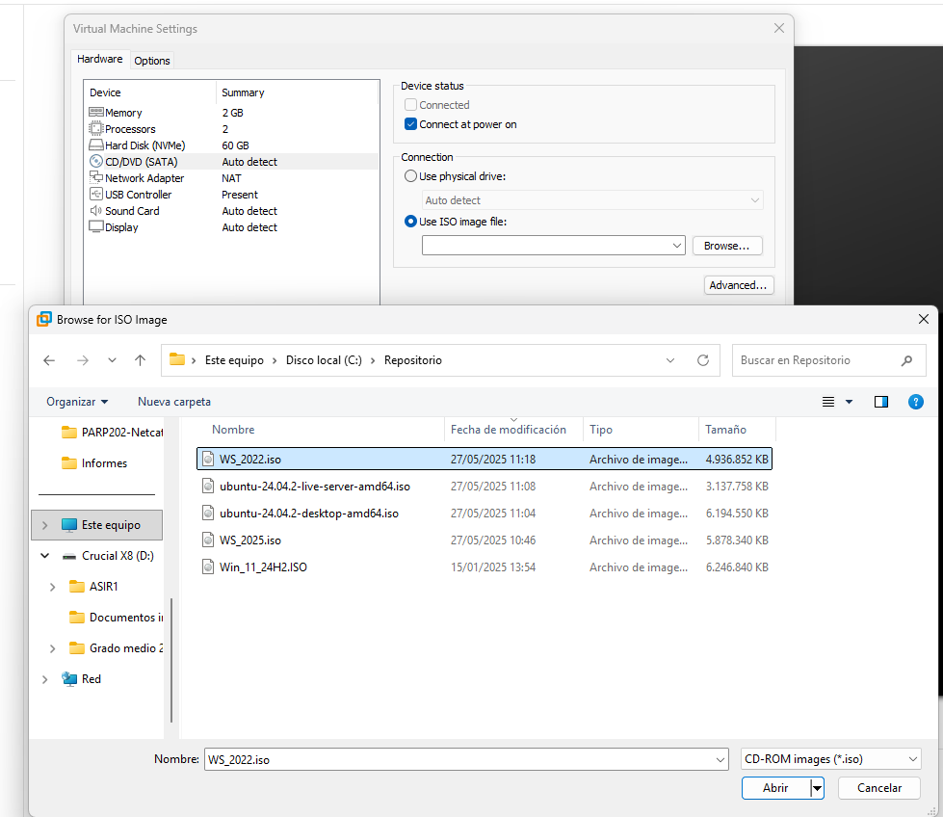

Una vez metida la ISO arrancaremos la máquina.
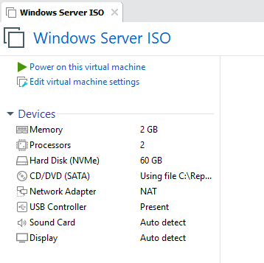

Pondremos Idioma que nos corresponda.

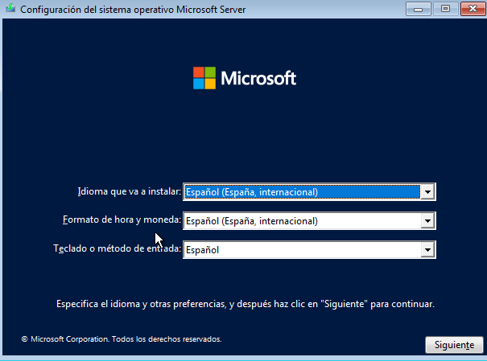

Eligiremos Windows Server 2022 Standart Evaluation(experiencia de escritorio).
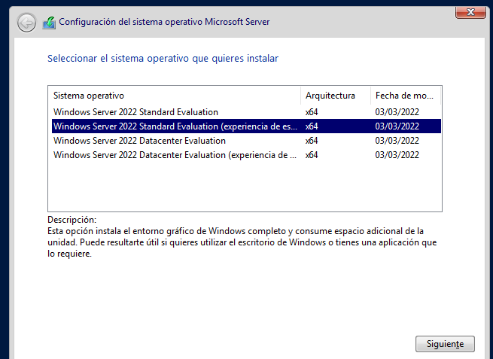

Escogeremos la opción de abajo.
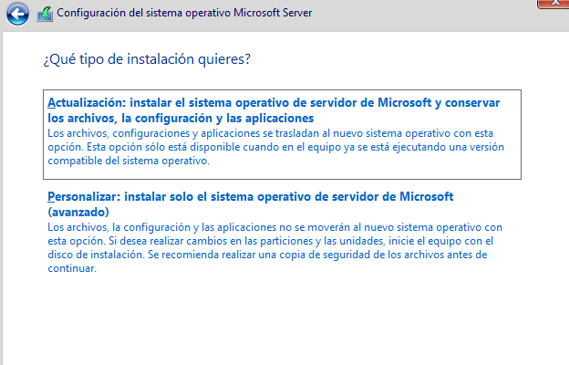

Aquí pondremos donde se instalará el SO.
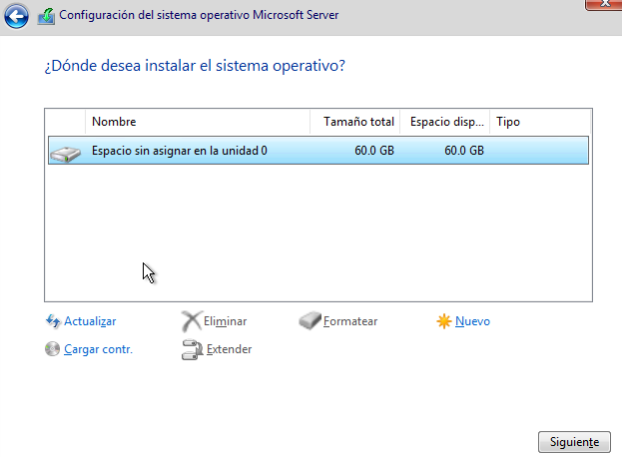

Se nos irán instalando las características.
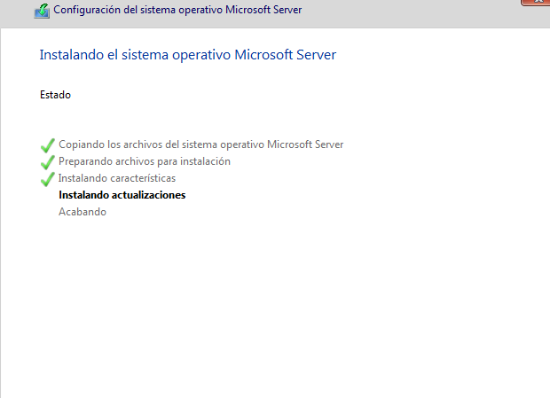

Le pondremos una contraseña a nuestro usuario administrador.
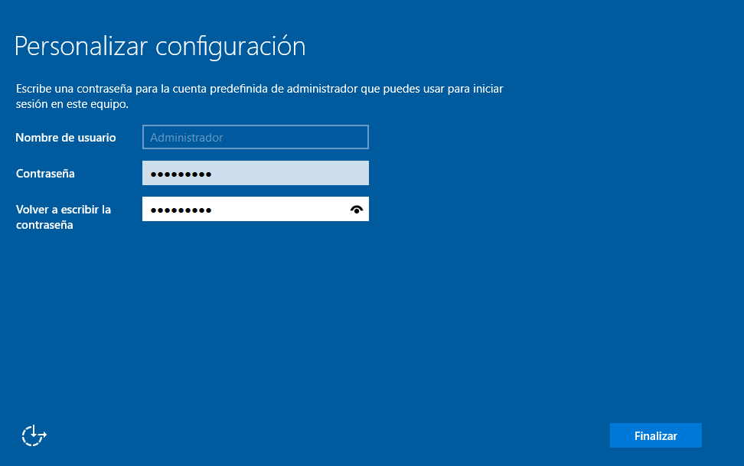

Solo nos quedaría acceder al usuario con la contraseña puesta anteriormente.
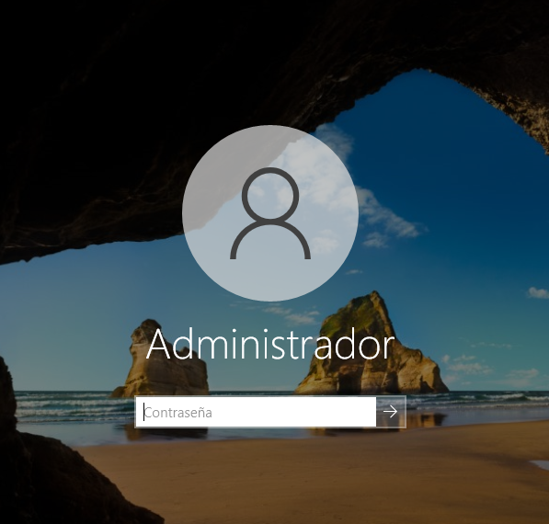

Ya tendremos nuestro Windows server.
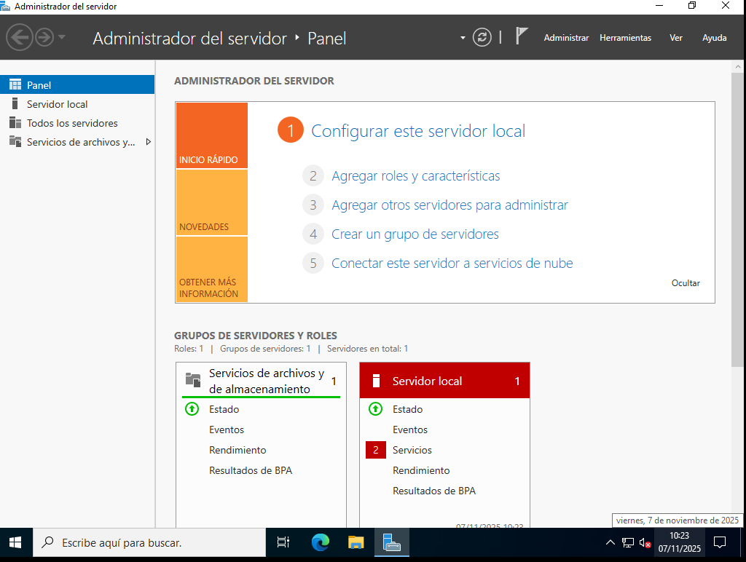

Instalación Ubuntu server:
Instalación típica como en Windows server.
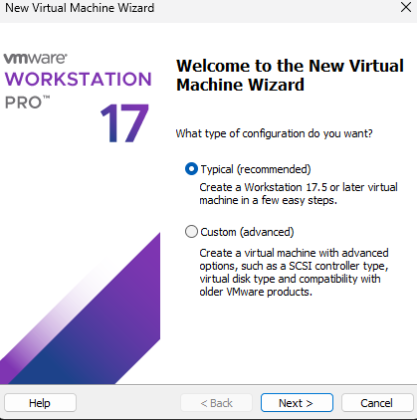

En este caso voy a poner la ISO antes porque de la forma de antes no me va.
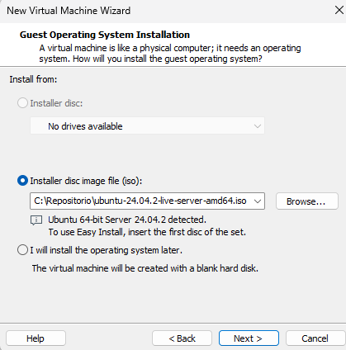

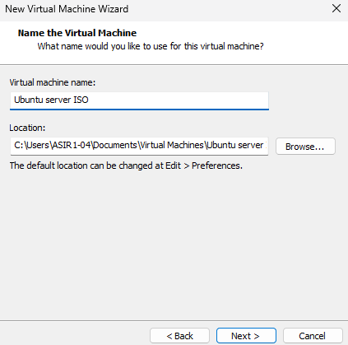
Ponemos el nombre a nuestra máquina.

Esta va a ser la capacidad de mi disco.
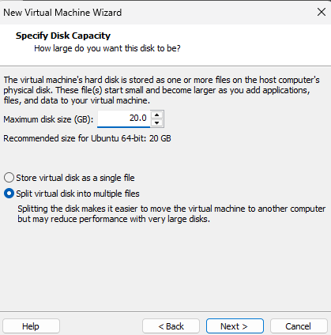

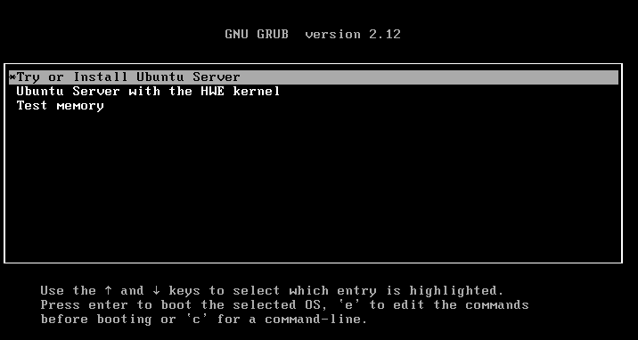
Le daremos a “Instalar Ubuntu Server”.

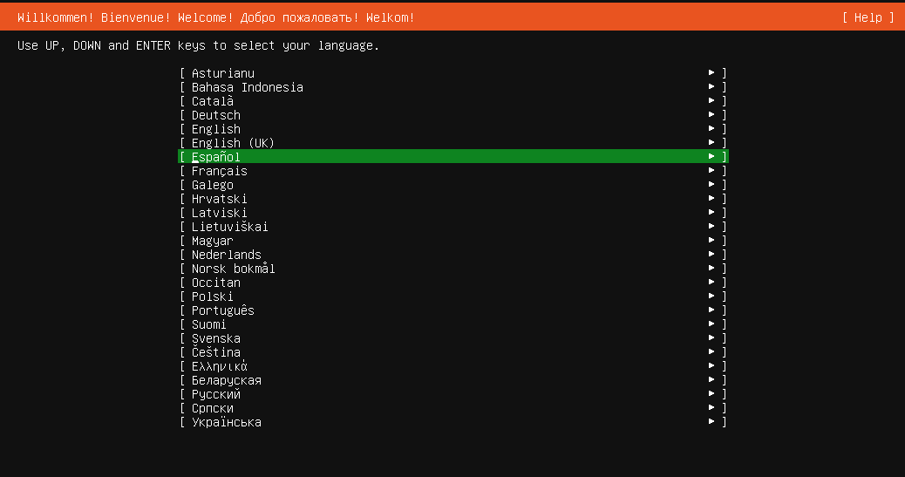
Pondremos el idioma en español.

Pondremos todo en español
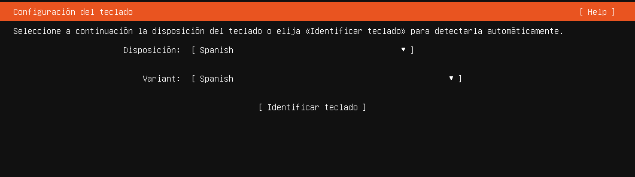

Escogeremos la opción de instalación predeterminada
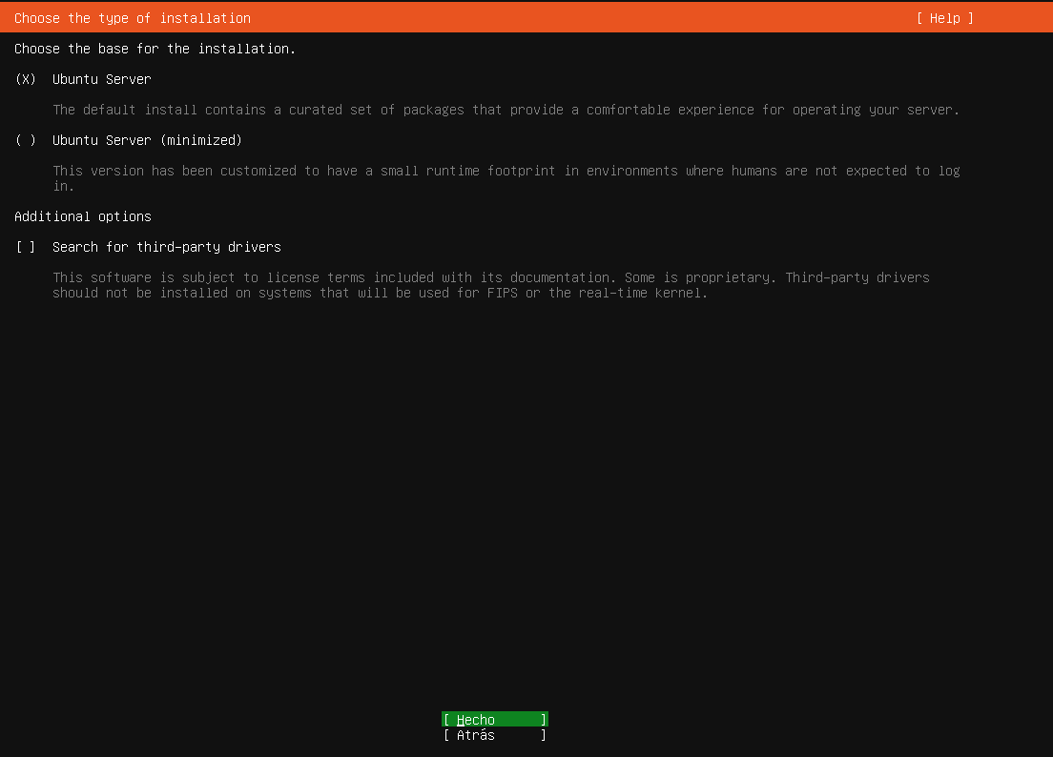

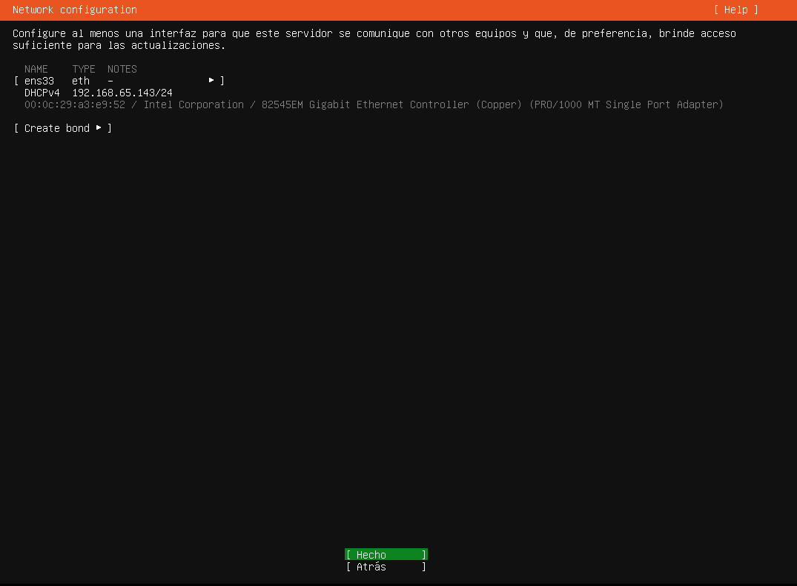
Esta será nuestra configuración de la interfaz.
Esta será la configuración del proxy( en mi caso no puse nada)
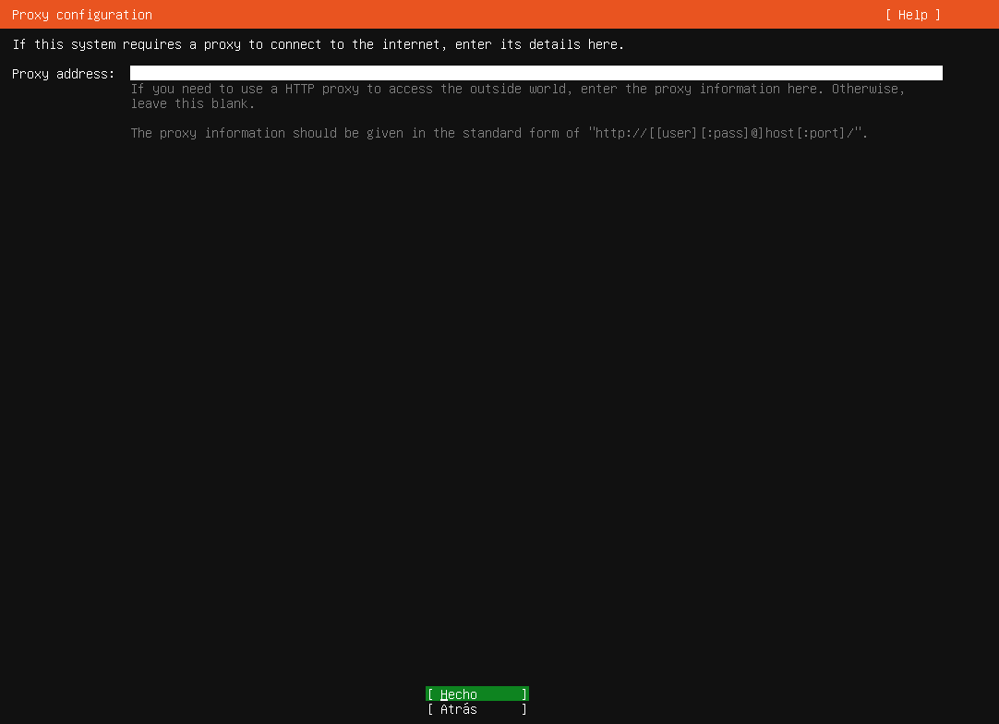

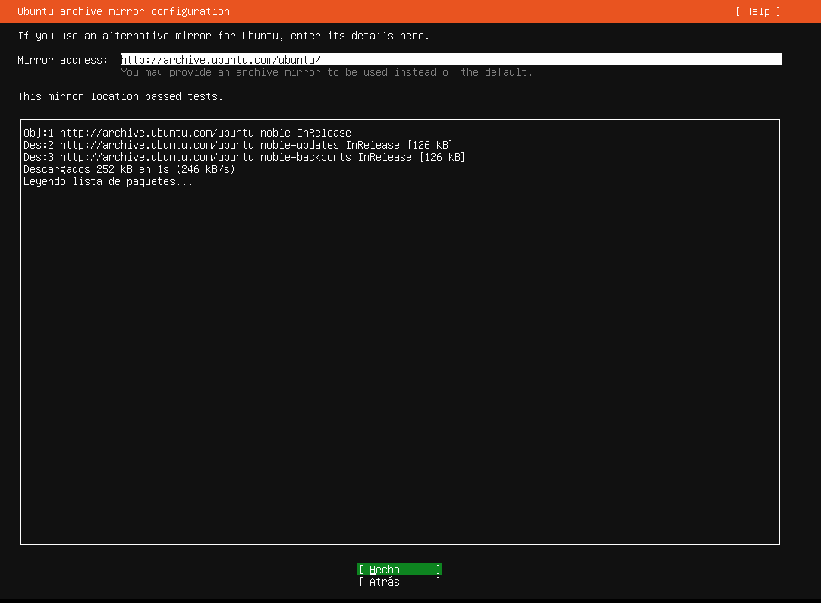
Aquí tendremos la configuración del disco
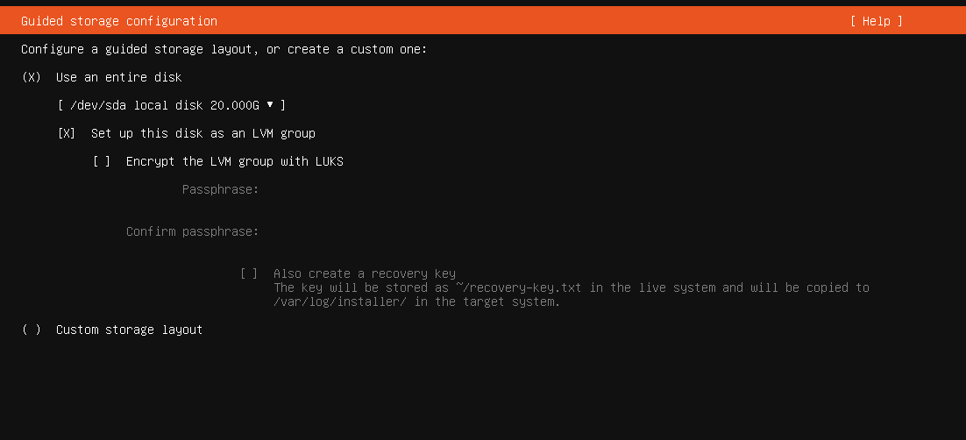

Aquí tendremos e resumen del sistema de archivos.
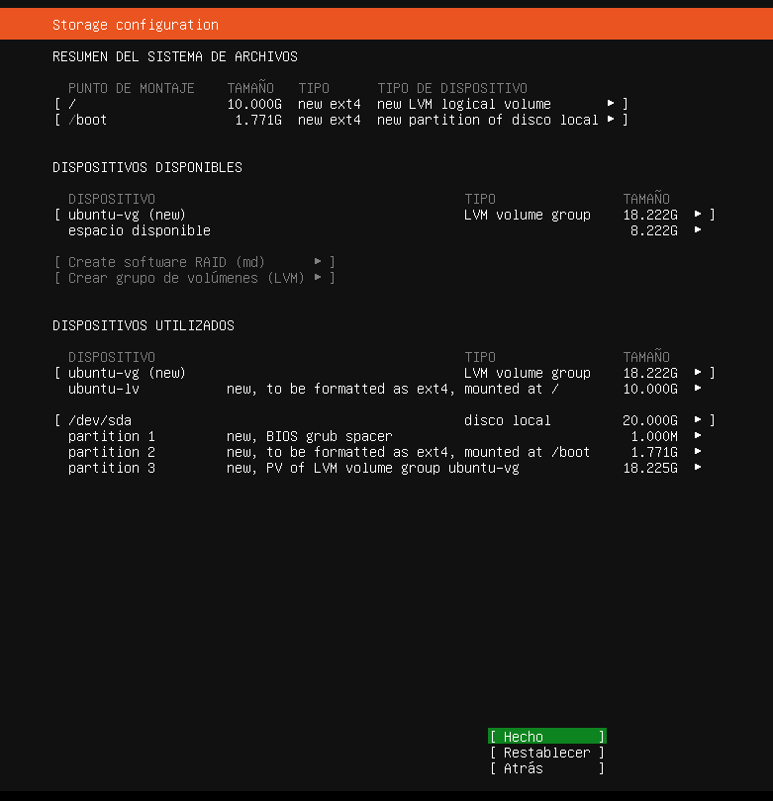

Después rellenaremos la configuración de nuestro perfil

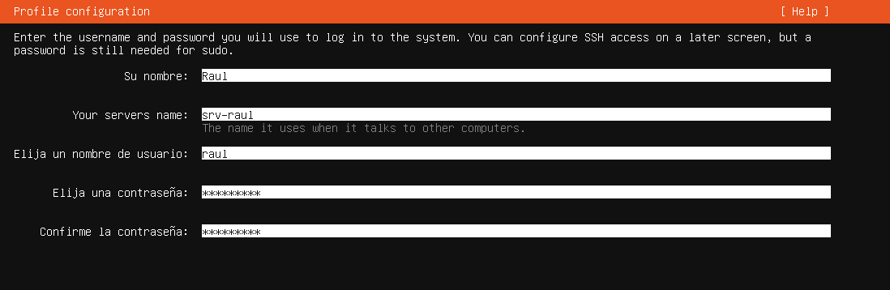

Aquí nos dará la opción de poner Ubuntu pro. En este caso le daremos a saltar.
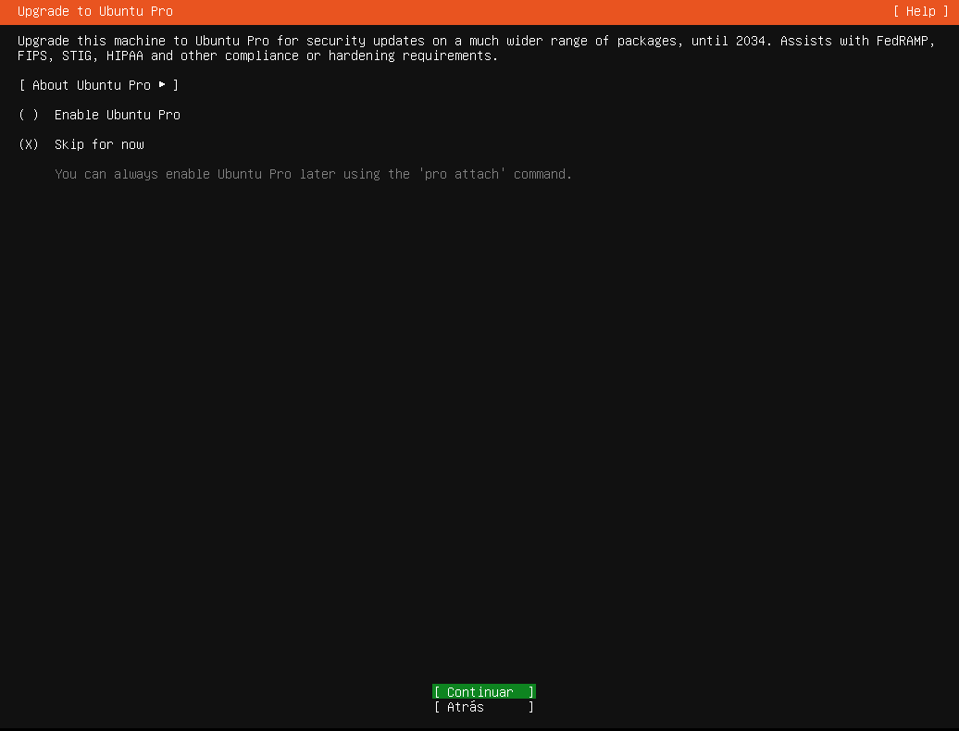
Nos dará la opción de instalar el servidor de OpenSSH. En mi caso no lo voy a instalar
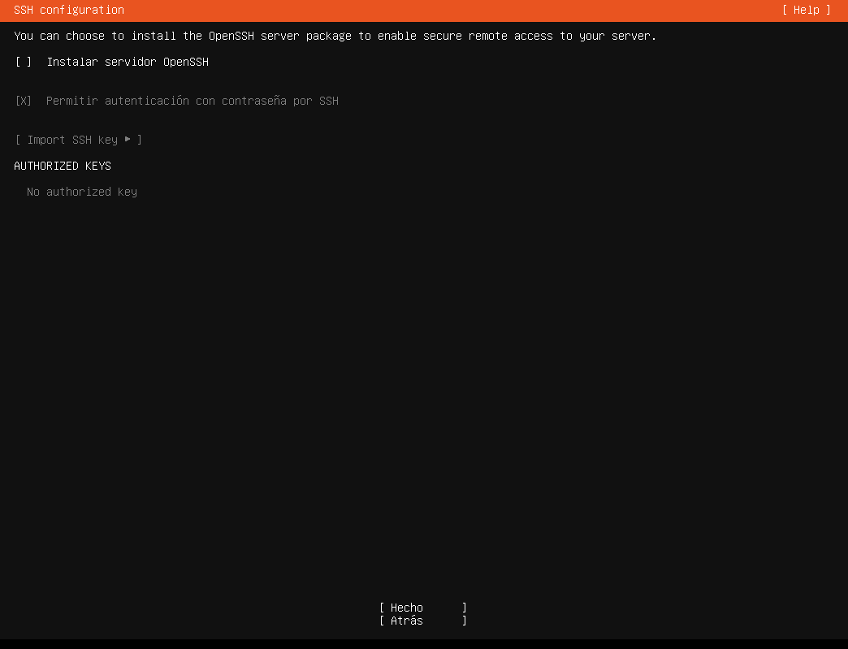

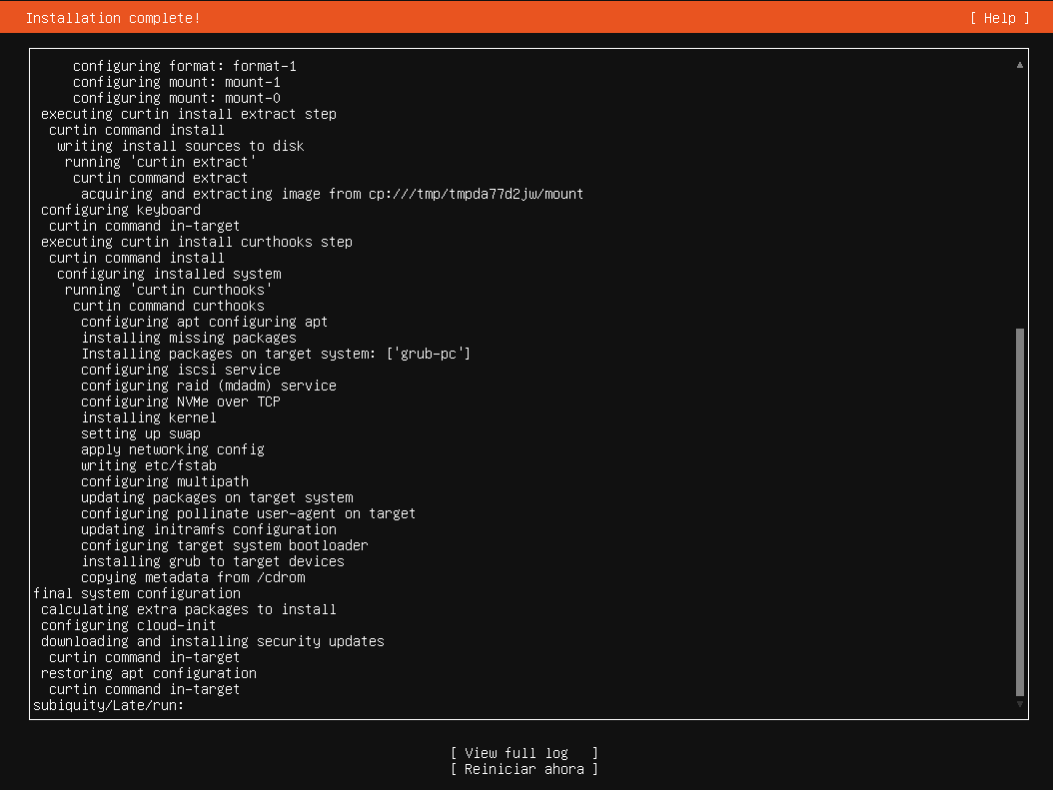
Ya tendremos la instalación completa. Solo nos faltaría reiniciar la máquina.

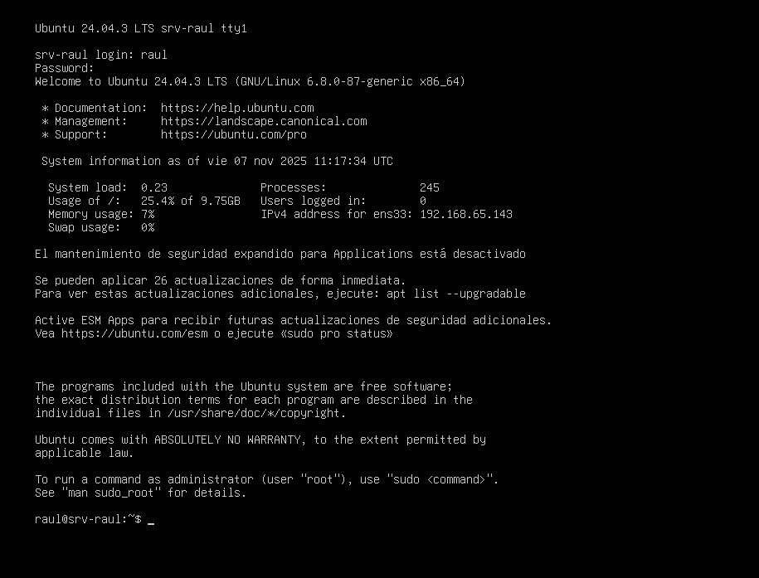
Ya tendremos nuestro Ubuntu server operativo. Tendremos que poner el usuario y contraseña que agregamos antes.

Instalación de Fedora server:
Instalaremos la ISO de Fedora
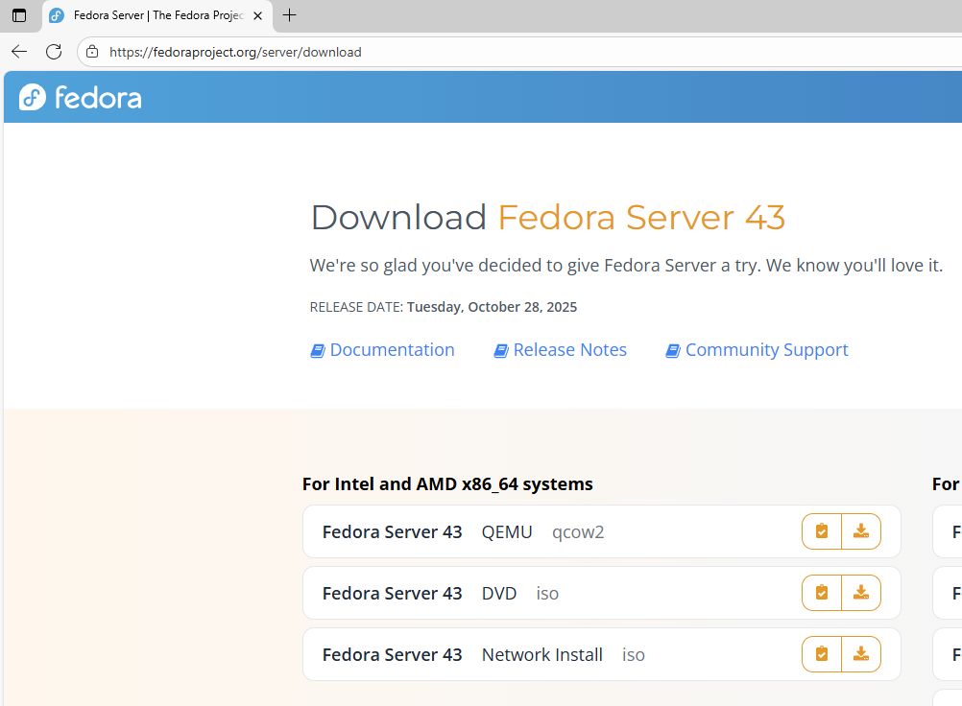

Nos iremos a VMware y haremos una instalación típica
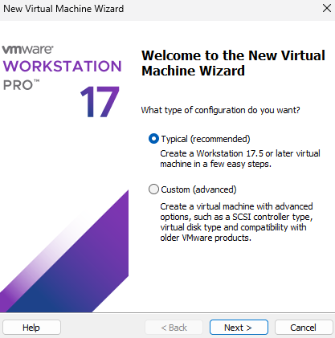

Pondremos la ISO de Fedora descargada anteriormente
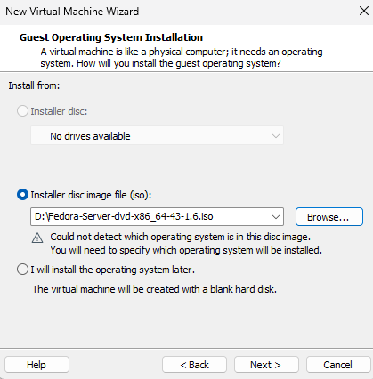

Pondremos nombre a nuestra máquina.
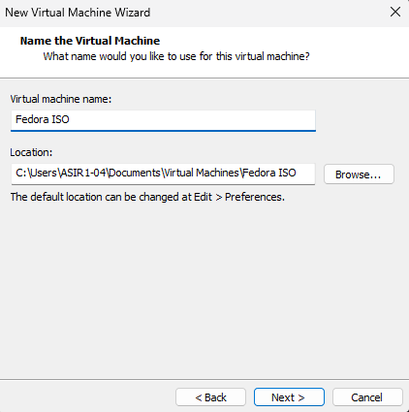

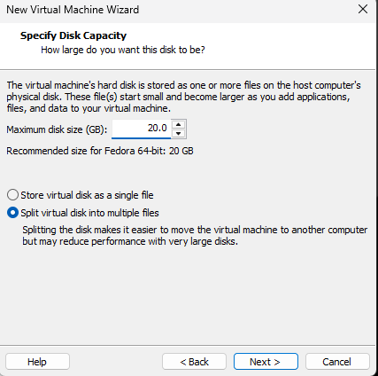
Este será el espacio del disco

Ya tendremos nuestra máquina solo nos faltaría arrancarla.
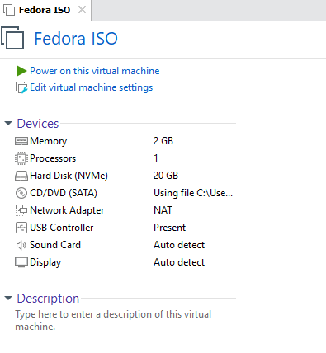

Le daremos a Instalar Fedora 43
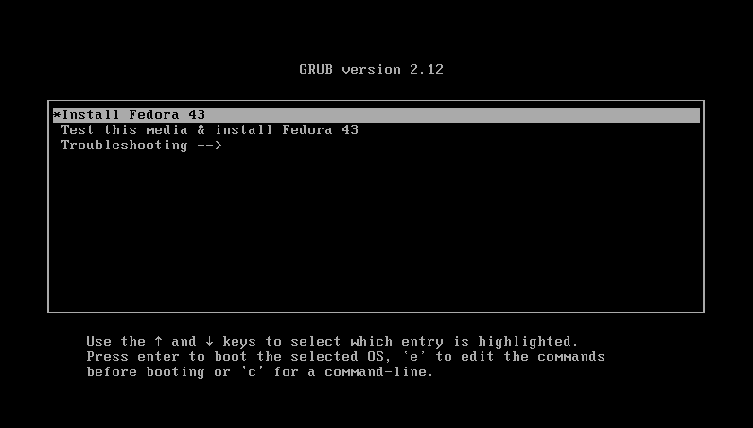

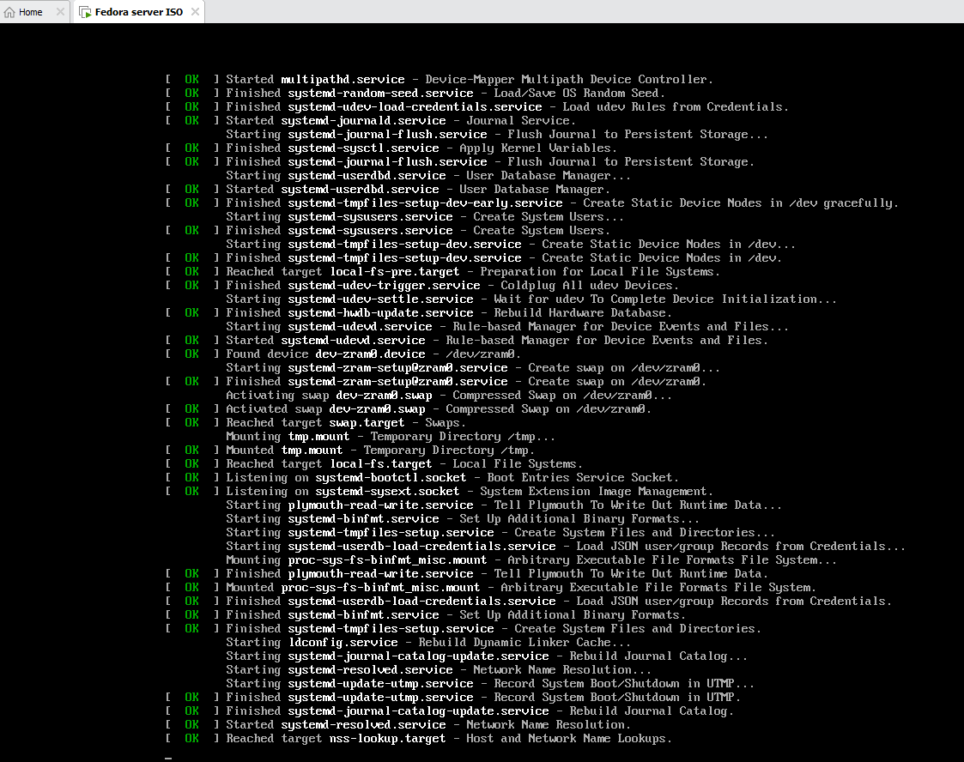
Nos cargara el Fedora

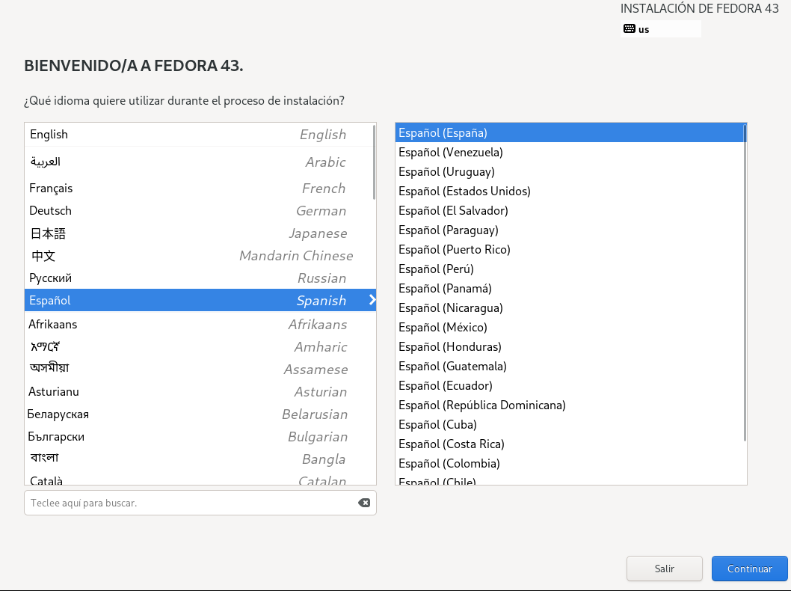
Pondremos nuestro idioma

Pondremos el destino donde lo instalaremos

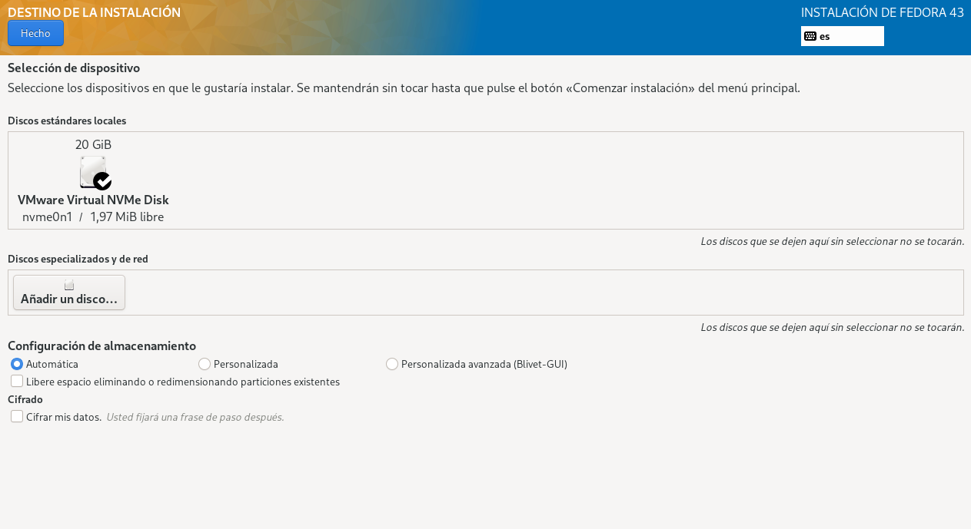

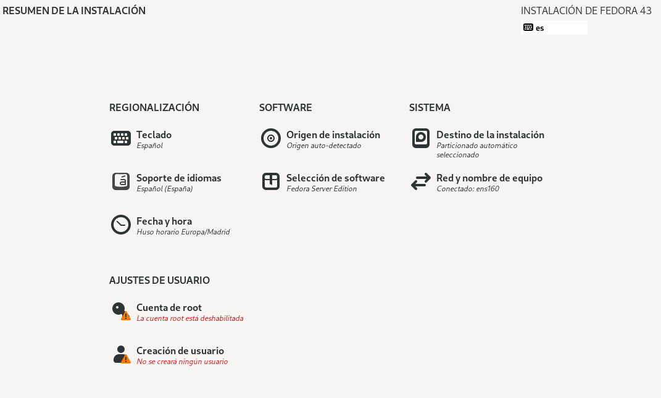
Nos faltaría los ajustes de usuarios.

Le pondremos contraseña al usuario root.
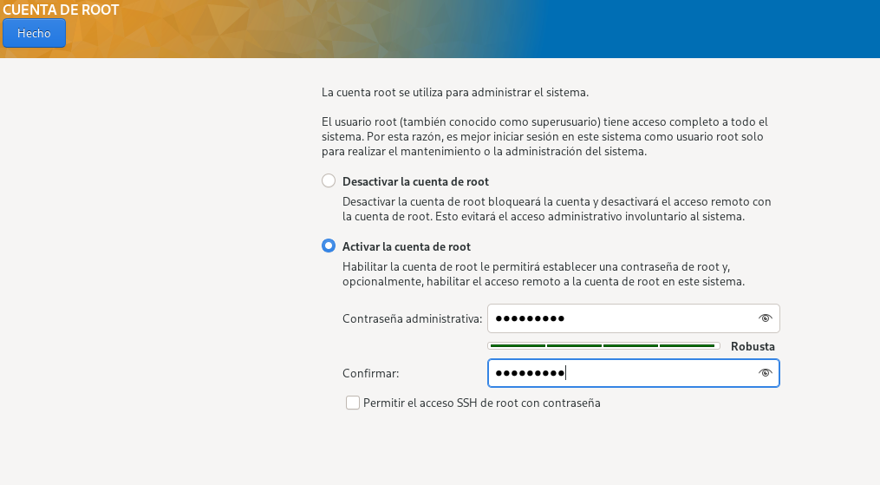

Y crearemos un usuario.
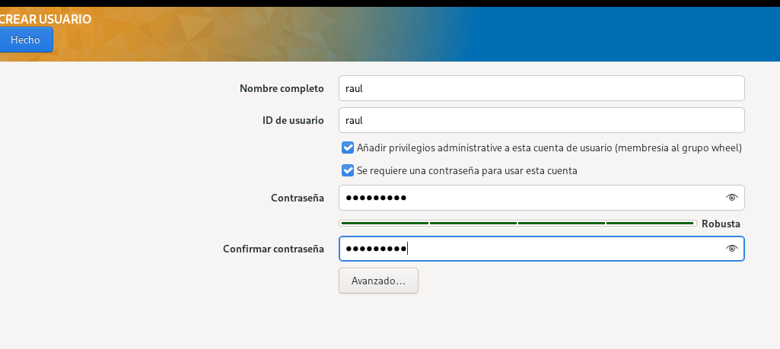
Una vez ya resueltos estos puntos le daremos a comenzar la instalación
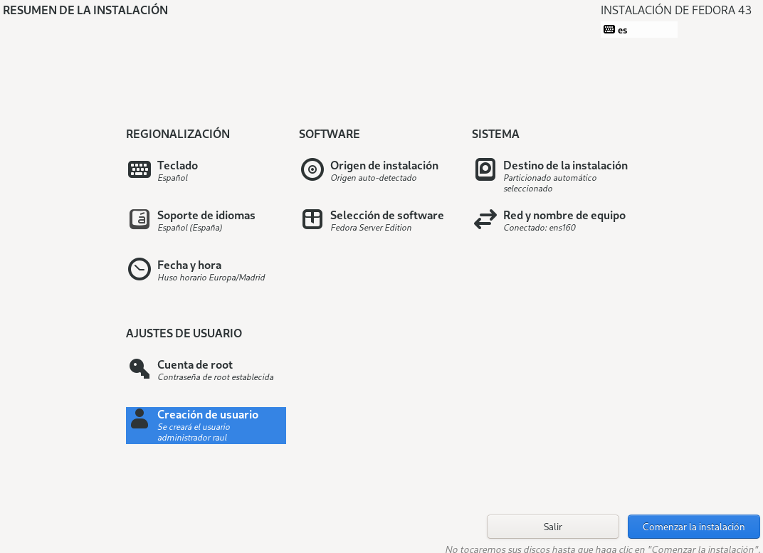

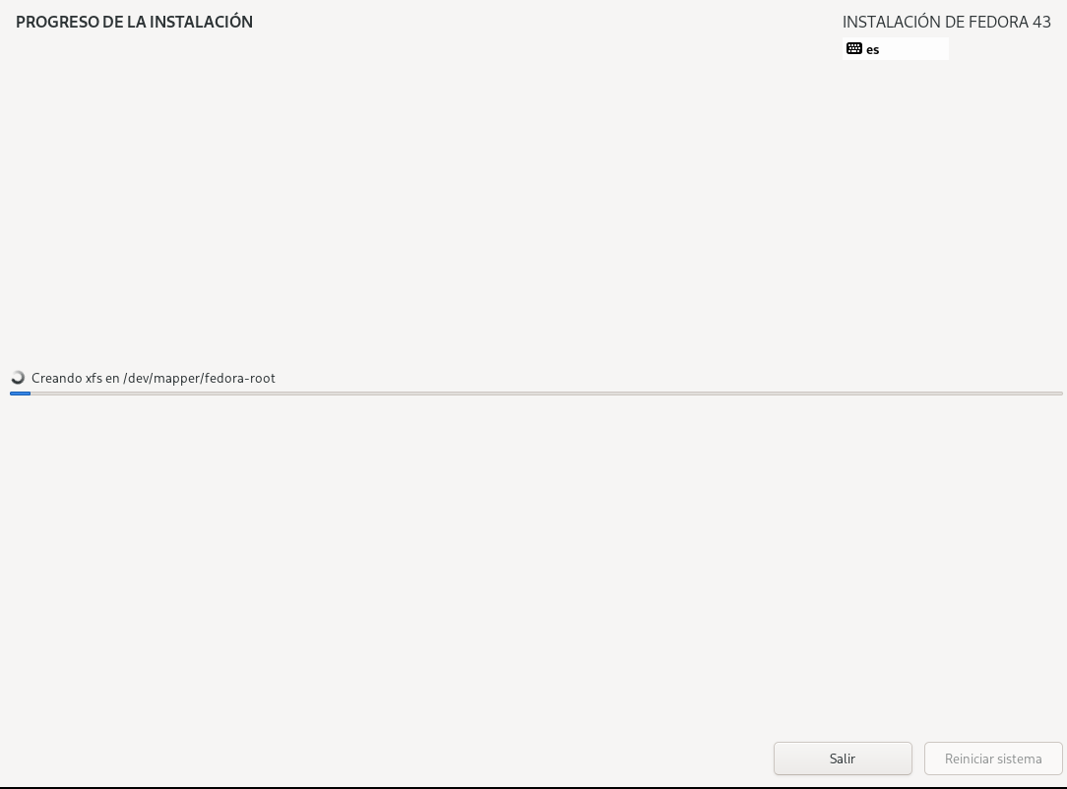
Se nos ira instalando el FEDORA.
Una vez instalado reiniciaremos el sistema.
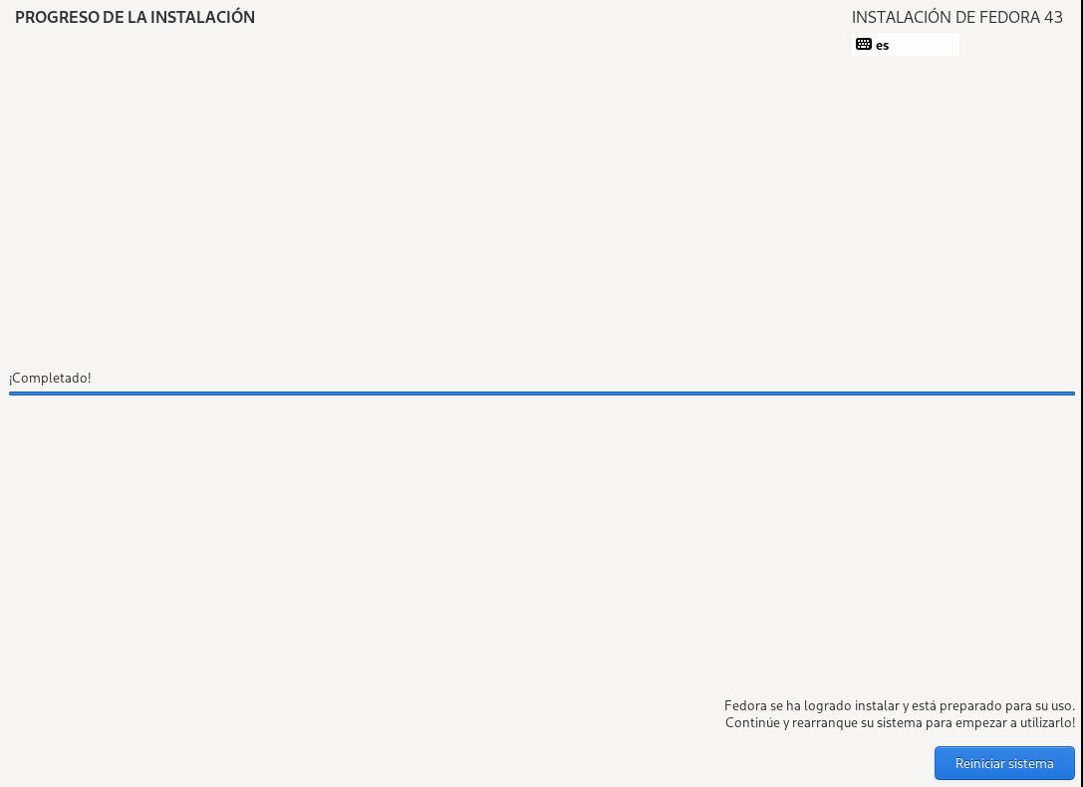
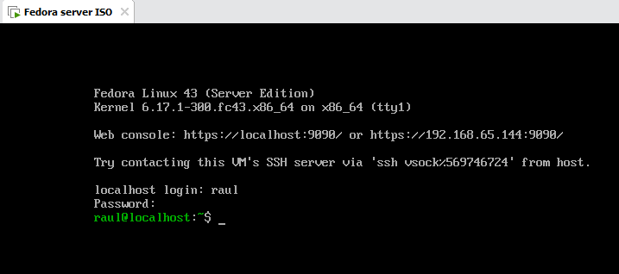
Ya tendremos nuestro fedora server instalado solo queda acceder con nuestro usuario creado anteriormente

Instalación de AlmaLinux:
Instalaremos la ISO de AlmaLinux
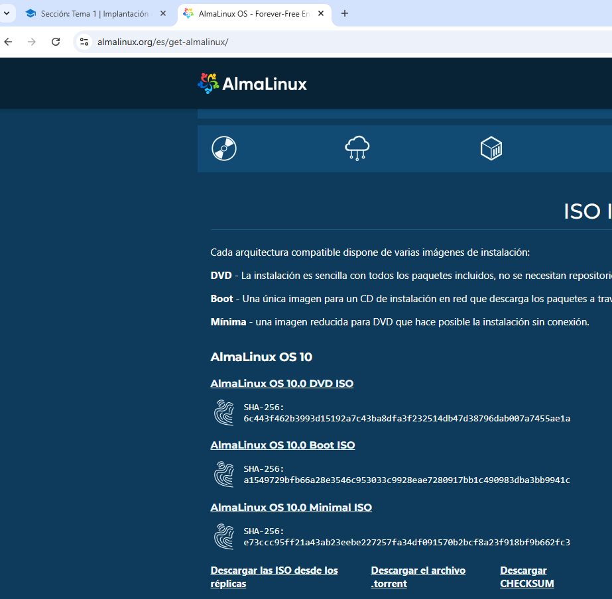

Haremos una instalación típica como en las anteriores.
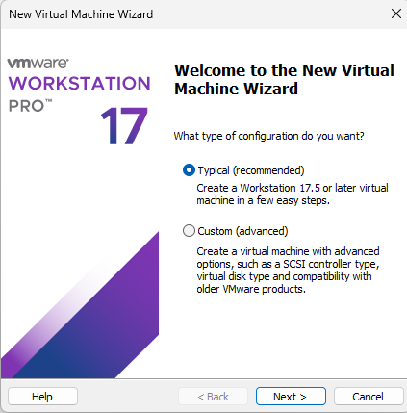

Pondremos la ISO descargada que descargamos antes
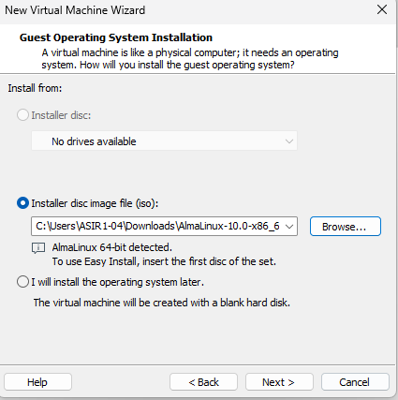

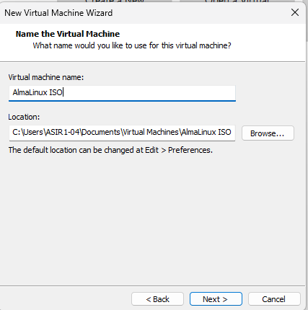
Le pondremos nombre a nuestra máquina.

Esta será la capacidad del del disco de nuestra máquina.
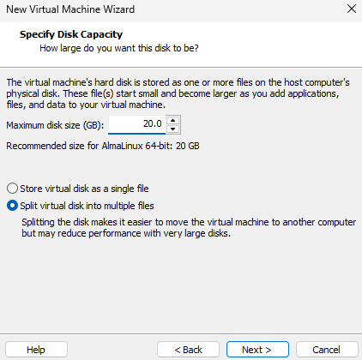

Arrancaremos la máquina.
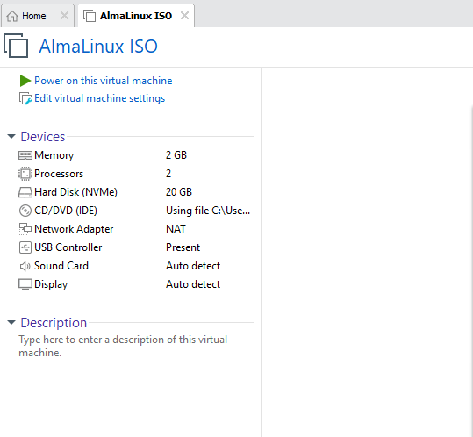

Le daremos a instalar AlmaLinux 10.0
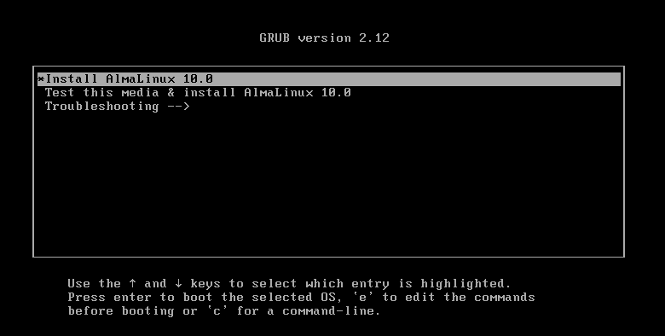

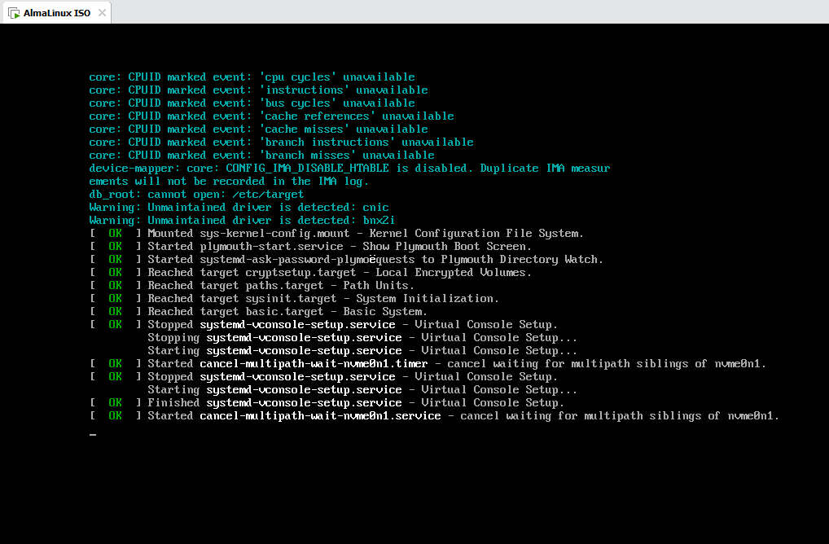
Nos cargara el AlmaLinux
Pondremos nuestro idioma
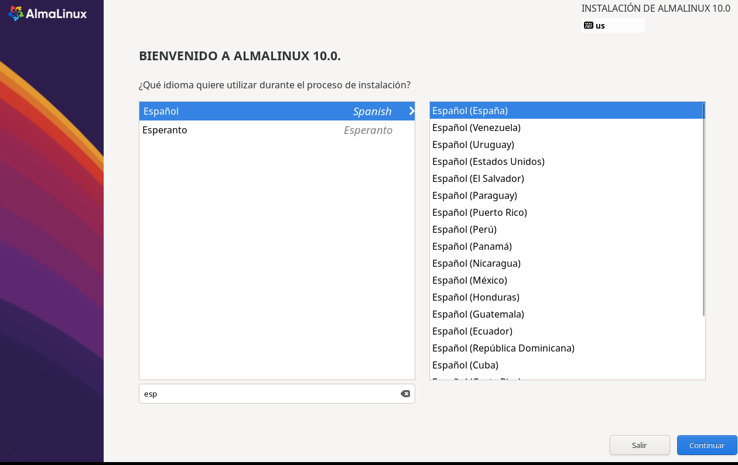

Este proceso es igual que el de Fedora.
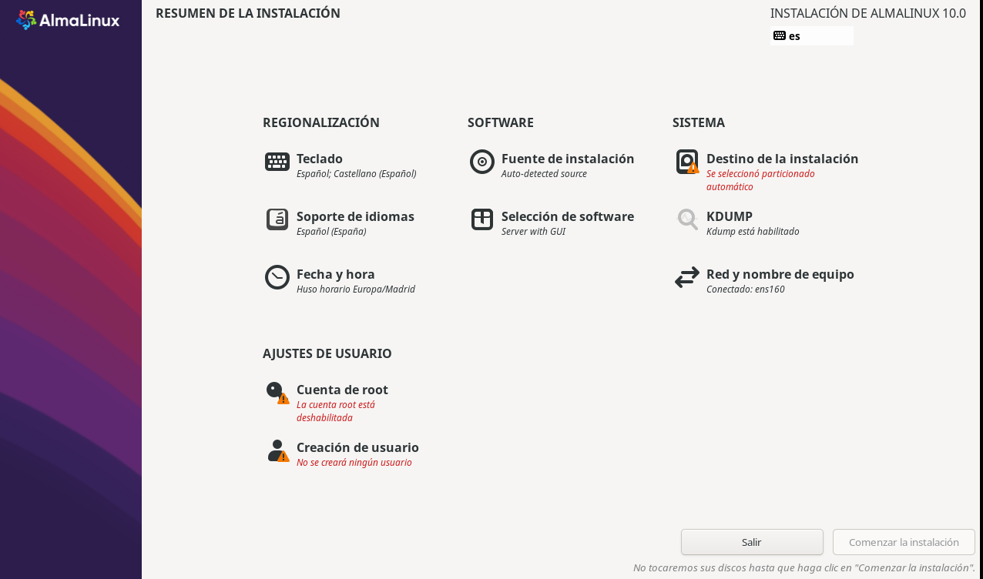

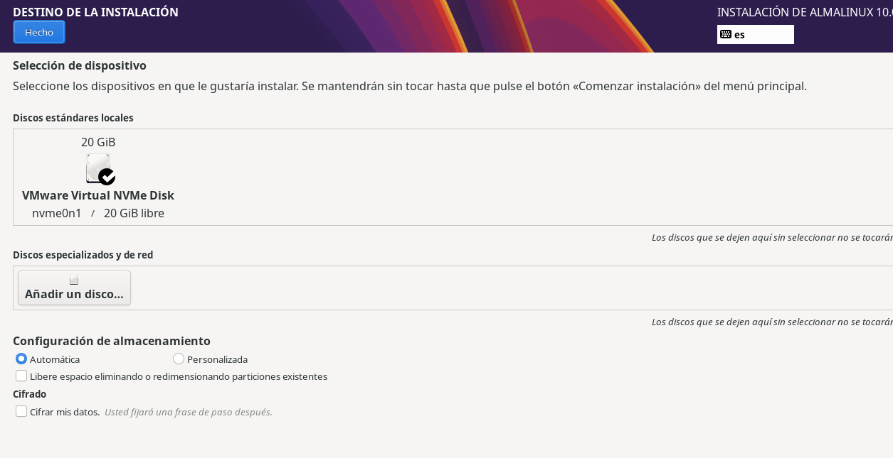
Pondremos el dispositivo donde lo instalaremos

Pondremos la contraseña a nuestro usuario ROOT.
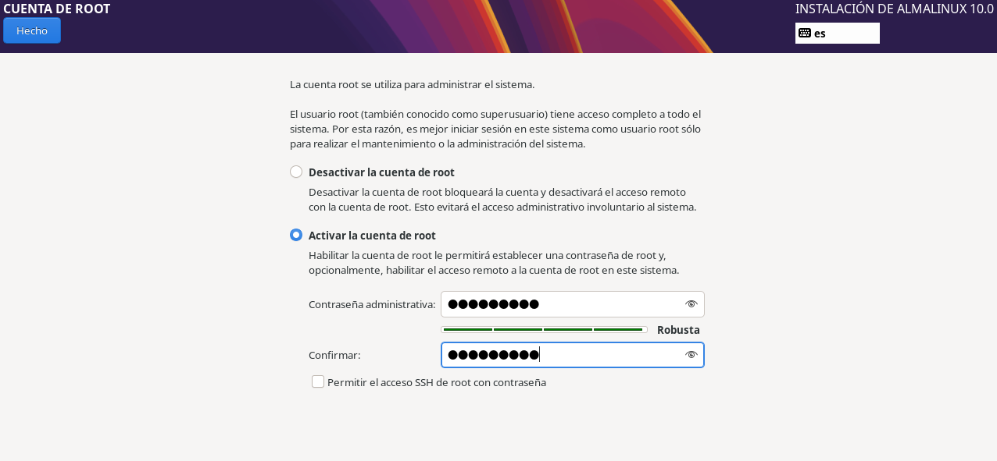

Crearemos un usuario con su respectiva contraseña.
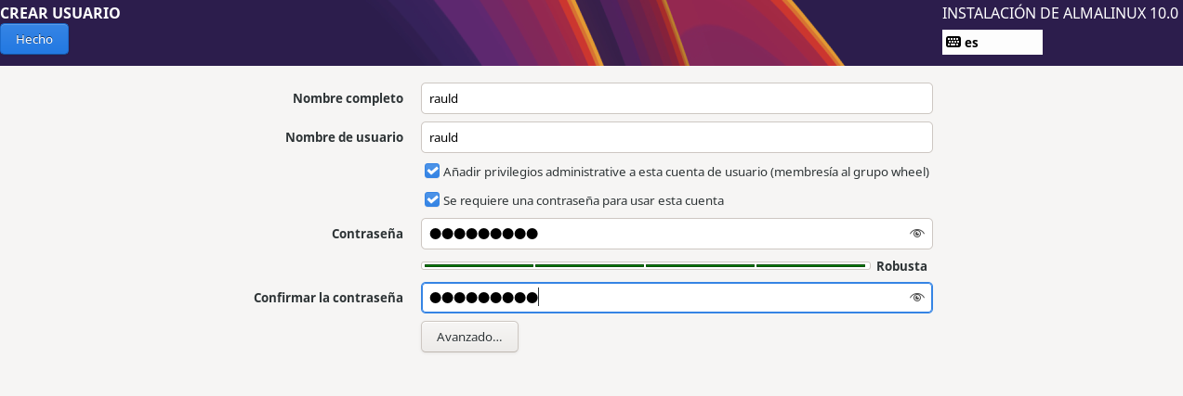

Le daremos a comenzar la instalación

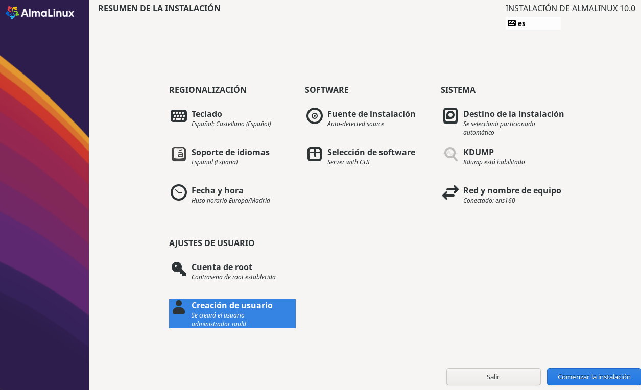

Se nos instalara el AlmaLinux.
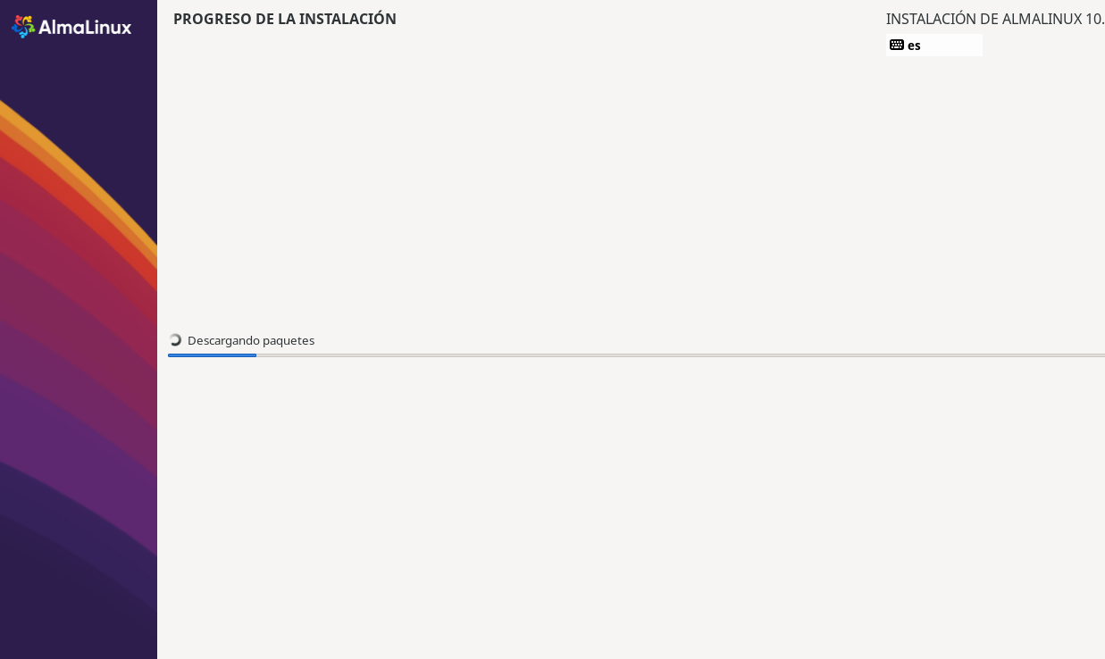

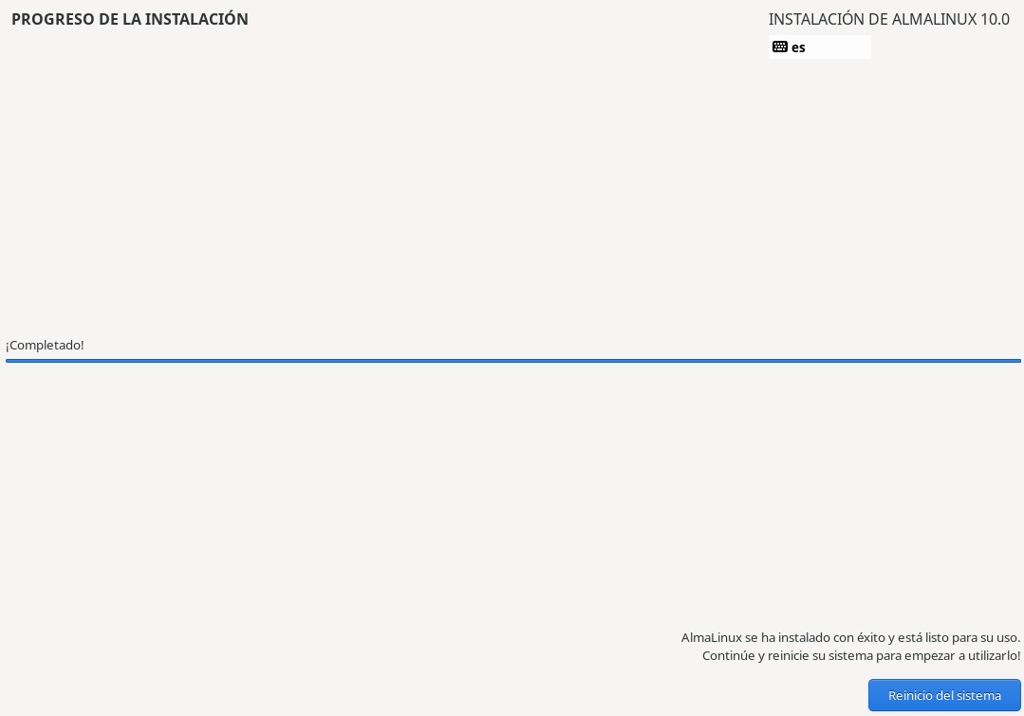
Una vez instalado reiniciaremos el sistema

Una vez reiniciado accederemos con nuestro usuario
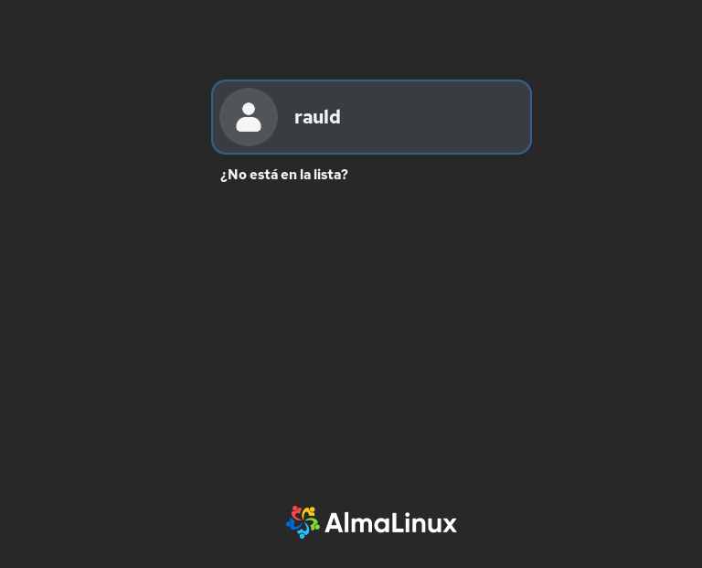

Pondremos la contraseña puesta anteriormente
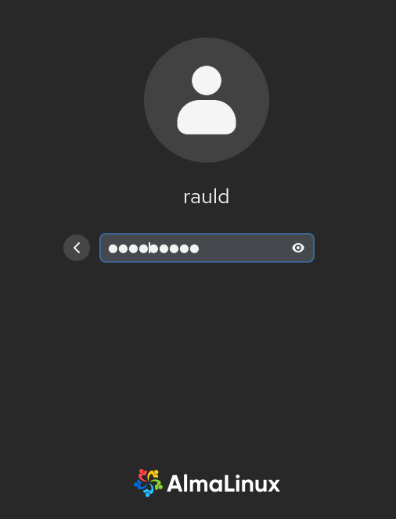

Ya tendremos nuestro AlmaLinux
